

体育科学学院 2017 届本科毕业生

就业质量报告

2017 年 12 月

学 院 概 况

吉首大学体育科学学院创办于 1978 年，现有体育教育专业、 武术与民族传统体育 2 个本科专业，其中体育教育专业为湖南 省重点专业和湖南省特色专业； 体育学为湖南省重点学科，有 体育学一级学科硕士学位授予权和体育专业硕士学位授予权； 有国家民族体育重点研究基地，湖南省武陵山片区体育运动与 健康促进研究生培养创新基地，湖南省初中体育与健康教师学 科培训基地和湖南省少数民族传统体育基地共 4 个，有省部共 建民族传统体育优势学科实验室 1 个。

学院现有在籍学生数 762 人，其中全日制本科生 631 人， 硕士研究生 131 人； 有教职工 63 人，其中专任教师 54 人（含 外籍聘任教师 1 人） ，实验技术人员 2 人，教辅人员 2 人，管 理人员 5 人。专任教师中正教授 11 人，副教授 22 人，高级职 称比例 61.11%，其中正高比例为 20.37%； 博士研究生 7 人，硕 士研究生 33 人，具有硕士以上学位的比例为 74.07%，其中具有 博士学位的比例为 12.96%。，其中具有博士学位的比例为 12.96%。学院有享受国务院“特殊津贴”的体育学专家 2 人、

人事部“新世纪百千万人才工程”国家级人选 1 人、教育部“新 世纪优秀人才支持计划人选”1 人、国家社科基金项目评审专家 1 人、全国先进工作者 1 人、教育部“万人计划”教学名师 1

人，全国教育系统劳动模范 1 人、全国模范教师 1 人、全国师 德先进个人 1 人、湖南“121 人才工程第一层次人选”1 人、湖 南省“首届青年社科专家”1 人、湖南省“徐特立教育奖”1 人、 湖南“121 人才工程第三层次人选”1 人、湖南省“教学名师” 2 人、湖南省“教学能手”3 人、湖南省“青年骨干教师”9 人 等。

近年来，学院先后承担各级各类科研课题 250 余项，其中 国家社科基金 26 项， （重大招标课题 1 项、重点课题 1 项） ， 教育部、国家体育总局、湖南省社会科学基金等省部级课题 91 项； 在核心刊物上发表学术论文 210 余篇，其中 13 篇论文被《人 大复印资料》 全文转载，6 篇被《新华文摘》 全文转载和摘登； 出版专著、教材 53 部，其中教育部全国高校规划教材 1 部； 学 院还先后获国家教学成果二等奖 1 项，湖南省教学成果一等奖 2 项、二等奖 2 项、三等奖 1 项，省级优秀社科成果奖一、二、 三等奖 3 项，国家体育总局体育社科优秀成果奖一等奖 2 项、 三等奖 1 项，国家民委民族问题研究优秀成果奖三等奖 1 项； 《民族传统体育系列课程教学团队》 为国家级教学团队，《民 族传统体育课程》 、《篮球课程》 为“省级精品课程”； 学院 还具备教育部、财政部“国培计划”—— 国家级示范性集中培 训项目培训机构资质，还先后获得“全国教育系统先进集体”、 “湖南省民族体育先进集体” 、“湖南省先进基层党组织” 、 “湖南省芙蓉标兵岗”、“湖南省优秀教学团队”等荣誉称号。

学院挖掘整理的民族传统项目“高脚竞速”被列为全国民运会 竞赛项目。

2017 年，学院共有本科毕业生 155 人，其中体育教育专业 学生 120 人，民族传统体育 35 人。学校高度重视学生专业技能 培养，始终把开展专业技能竞赛作为推动培养优秀本科人才的 重要措施，各类学科竞赛成绩明显提高。2013-2017 年，我院学 生参加体育教育专业基本功大赛（2 年一届） ，2013 年、2015 年、2017 年均获得湖南省体育教育专业基本功大赛一等奖。学 生曾代表湖南省参加全国大学生运动会并在武术项目上取得奖 牌历史性的突破，学生在全国民族健身操比赛、 中华龙狮文化 赛、湖南省大学生运动会、武术、跆拳道比赛、健美操比赛、 体育舞蹈比赛、舞龙舞狮比赛、篮球、乒乓球、游泳、 田径、 乒乓球等比赛项目中获得金银铜奖 300 余枚。2017 年全年共获 省级以上学科竞赛一等奖 61 项，二等奖 50 项，三等奖 35 项。

同时，学院高度重视大学生综合素质培养，积极构建“课 堂教学、素质拓展、社会实践”的“三个课堂”联动育人机制， 全面促进学生成人、成才、成功。学院立足武陵山片区，面向 中西部地区，辐射全国，服务基层，坚持以本科教育为主，积 极发展研究生教育，适度发展成人教育； 以“做体育文化人” 为办学理念，通过以体育文化为主的专业教育，形成以思想道 德素质为关键，文化素质为基础，专业素质为核心，身心素质 为保障的教育模式，突出加强学生的创新和实践能力培养，使

学生成长为德术相长、文武兼备、身心和谐发展的优秀体育专 业人才。

展望未来，学院将深入贯彻落实党的十九大会议精神，深 入学习习近平新时代中国特色社会主义思想，全面深化改革， 努力完善学院治理体系，不断提高办学质量、办学水平和办学 效益，为培养德术相长的应用型高级体育人才，力争将学院建 设成为办学实力雄厚，在省内先进、在国内具有较大影响的特 色鲜明的高水平的教学研究型学院而努力奋斗！

2017 年学院把毕业生就业创业作为重要工作来抓，强化“服 务学生、服务社会”的工作理念，坚持走培养特色人才的发展 道路，以提高就业率和就业质量为目标，深化就业创业指导与 服务，确保了毕业生就业工作的顺利开展。现将学院 2017 届毕 业生就业质量年度报告如下：

一、毕业生基本数据及分析

（一） 毕业生人数

我院 2017 届本科毕业生 155 人，其中体育教育专业 120 人， 武术与民族传统体育专业 35 人。与前两年相比，毕业生总人数 基本持平。2016 届本科毕业生总人数 156 人，体育教育专业 115 人，武术与民族传统体育专业 41 人； 2015 届总人数 157 人，体 育教育专业 117 人，武术与民族传统体育专业 40 人。近 5 年， 学院毕业生总人数如下： 2013 届 145 人，2014 届 135 人，2015 届 157 人，2016 届 156 人，2017 届 155 人。详见图 1.1.1。

图 1.1.1.1 吉首大学体育科学学院 2013—2017 届本科毕业生规模

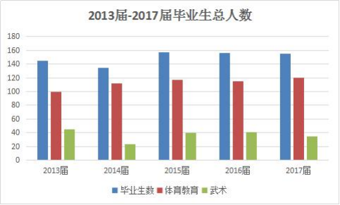

（二） 毕业生结构

1、性别构成

我院 2017 届本科毕业生 155 人 ，其中男生 120 人 ， 占

77.42%； 女生 35 人， 占 22.58%，详见图 1.2.1.1。

图 1.2.1.1 吉首大学体育科学学院 2017 届本科毕业生性别构成

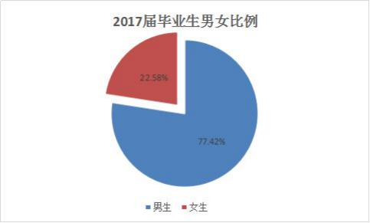

体育教育专业 120 人，其中男生 88 人， 占 73.33%； 女生

32 人， 占 26.67%，民族传统体育专业 35 人，其中男生 32 人， 占 91.43%，女生 3 人， 占 8.57%，详见图 1.2.2。

图 1.2.1.2 吉首大学体育科学学院 2017 届本科毕业生各专业性别构成

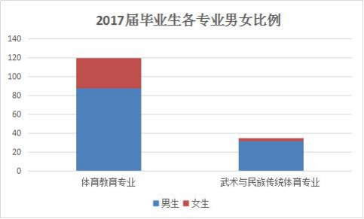

2、城乡生源分布

我院 2017 届本科毕业生 155 人，其中城镇户 口毕业生 48

人， 占 30.97%； 农村户 口 107 人， 占 69.03%，详见图 1.2.2.1

图 1.2.2.1 吉首大学体育科学学院 2017 届本科毕业生城乡生源分布

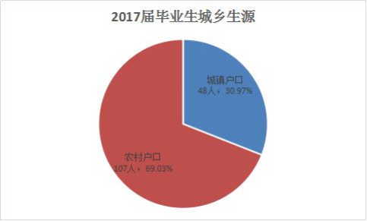

体育教育专业 120 人，其中城镇户 口毕业生 24 人，占 20%； 农村户 口 96 人，占 80%。民族传统体育专业 35 人，其中城镇户 口毕业生 24 人， 占 68.57%； 农村户 口 11 人， 占 31.43 %。详 见图 1.2.2.2。

图 1.2.2.2 体育科学学院 2017 届本科毕业生各专业城乡生源分布

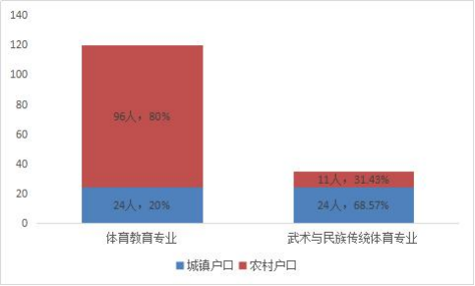

3、生源地省份分布

我院 2017 届本科毕业生 155 人，其中湖南省生源 132 人，

占 85.16%，非湖南省生源 23 人，占 14.84%； 体育教育专业 120 人，其中湖南省生源 108 人， 占 90%，非湖南省生源 12 人， 占 10% 。 民族传统体育专业 35 人 ，其中湖南省生源 24 人 ， 占 68.57%，非湖南省生源 11 人，31.43%。具体各专业生源省份分

布详见表 1.2.3。

表 1.2.3 吉首大学体育科学学院 2017 届本科毕业生生源地分布

|  |  |  |  |  |  |
| --- | --- | --- | --- | --- | --- |
| 省份 | 体育教育 专业（人） | 民族传统  体育专业  （人） | 省份 | 体育教育专 业（人） | 民族传统  体育专业  （人） |
| 湖南省 | 108 | 24 | 辽宁省 | 5 | 4 |
| 河南省 | 0 | 1 | 山东省 | 1 | 1 |
| 黑龙江省 | 4 | 0 | 山西省 | 0 | 4 |
| 西藏自治区 | 2 | 0 | 浙江省 | 0 | 1 |

4、少数民族毕业生分布

我院 2017 届本科毕业生 155 人，汉族学生 123 人， 占学生 人数 79.35%； 少数民族毕业生 32 人， 占 20.65%，来自于土家 族等 7 个少数民族。详见表 1.2.4.1。

表 1.2.4.1 吉首大学体育科学学院 2017 届少数民族毕业生分布情况

|  |  |  |  |  |  |  |  |
| --- | --- | --- | --- | --- | --- | --- | --- |
| 民族 | 土家族 | 苗族 | 瑶族 | 蒙古族 | 藏族 | 侗族 | 朝鲜族 |
| 人数（人） | 12 | 6 | 7 | 1 | 2 | 3 | 1 |

其中体育教育专业少数民族学生 20 人，民族传统体育专业 少数民族学生 12 人。各专业具体少数民族人数详见表 1.2.4.2。

表 1.2.4.2 体育科学学院 2017 届本科各专业少数民族毕业生分布情况

|  |  |  |  |  |  |
| --- | --- | --- | --- | --- | --- |
| 民族 | 体育教育专业  （人） | 民族传统体 育专业（人） | 民族 | 体育教育专业  （人） | 民族传统体 育专业（人） |
| 土家族 | 7 | 5 | 朝鲜族 | - | 1 |
| 苗族 | 2 | 4 | 侗族 | 3 | - |
| 瑶族 | 5 | 2 | 蒙古族 | 1 | - |
| 藏族 | 2 | - |  |  |  |

5、毕业生家庭经济情况

表 1.2.5 体育科学学院 2017 届本科毕业生家庭经济情况类别统计表

|  |  |  |
| --- | --- | --- |
| 家庭经济情况类别 | 体育教育专业（人） | 民族传统体育专业（人） |
| 非家庭经济困难（人） | 8 | 5 |
| 纯农户家庭 | 23 | 2 |
| 零就业家庭 | 4 | 1 |
| 家庭遭受重灾 | 14 | 6 |
| 身体残疾 | 1 | 0 |
| 一般困难家庭 | 70 | 21 |

6、未就毕业生原因分析

我院 2017 届本科毕业生 155 人，就业总人数 144 人，待就 业人数 11 人，其中体育教育专业未就业 5 人，民族传统体育专 业未就业 6 人。未就业毕业生情况分析，见表 1.2.6。

表 1.2.6 待就业毕业生类别

|  |  |  |
| --- | --- | --- |
| 未就业类别 | 体育教育专业（人） | 民族传统体育专业（人） |
| 准备继续考研 | 2 | 1 |
| 就业期望过高 | 2 | 3 |
| 学业困难 | 1 | 2 |

（三） 毕业生就业率情况

1、体育学院 2017 届本科毕业生初次就业率与最终就业率

截至 2017 年 8 月 20 日，我院 2017 届本科毕业生 155 人， 其中已就业 138 人，初次就业率达 89.03%。其中体育教育专业 体育教育专业 120 人，就业 112 人，初次就业率为 93.33%，民 族传统体育专业 35 人，就业 26 人，初次就业率为 74.29%。具 体就业情况如表 1.3.1.1。

表 1.3.1.1 2017 届毕业生初次就业率统计表

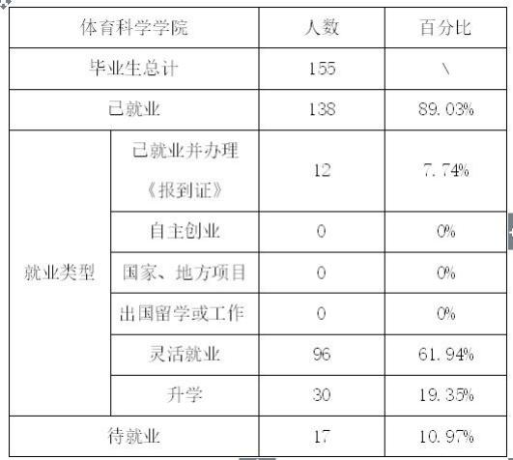

截至 2017 年 12 月 20 日，我院 2017 届本科毕业生就业人 数 144 人，最终就业率 92.9%； 其中体育教育专业体育教育专业 120 人，就业 115 人，最终就业率为 95.83%， 民族传统体育专 业 35 人，就业 29 人，最终就业率为 82.86%。待业人数 11 人，

占 7.1%。详见表 1.3.1.2

表 1.3.1.2 体育科学学院 2017 届本科毕业生就业率

|  |  |  |  |
| --- | --- | --- | --- |
| 统计截止日期 | 毕业生总人数 | 就业人数 | 就业率 |
| 8 月 20 日 | 155 人 | 138 人 | 89.03 % |
| 12 月 20 日 | 155 人 | 144 人 | 92.9 % |

2、体育科学学院 2017 届毕业生各专业就业率

表 1.3.2 吉首大学体育科学学院 2017 届毕业生各专业就业率

|  |  |  |
| --- | --- | --- |
| 统计截止日期 | 体育教育专业（人） | 民族传统体育专业（人） |
| 8 月 20 日 | 112 | 26 |
| 专业初次就业率 | 93.33% | 74.29% |
| 12 月 20 日 | 115 | 29 |
| 专业最终就业率 | 95.83% | 82.86% |

3、毕业生各专业分户 口类别就业率

我院 2017 届城镇户 口毕业生 48 人，其中就业人数 41 人， 就业率 85.42%； 农村户 口毕业生有 107 人，其中就业人数 103 人，就业率 96.26 %。体育教育专业城镇户 口毕业生 24 人， 已 就业 22 人，就业率 91.67%； 农村户 口 96 人，已就业 93 人，就 业率 96.88%。 民族传统体育专业 35 人，其中城镇户 口毕业生 24 人，已就业 19 人，就业率 79.17%； 农村户 口 11 人，已就业

10 人，就业率 90.91%。详见表 1.3.3。

表 1.3.3 体育科学学院 2017 届毕业生各专业分户 口类别就业率

|  |  |  |  |  |
| --- | --- | --- | --- | --- |
| 专业 | 户口类别 | 毕业生人数  （人） | 已就业人数  （人） | 就业率 |
| 体育教育专业 | 城镇 | 24 | 22 | 91.67% |
| 农村 | 96 | 93 | 96.88% |
| 民族传统体育专业 | 城镇 | 17 | 15 | 88.24 % |
| 农村 | 24 | 21 | 87.5% |

4、少数民族毕业生就业率

我院 2017 届少数民族毕业生 32 人，已就业 26 人，就业率 为 81.25%。其中体育教育专业少数民族毕业生 20 人， 已就业 18 人，就业率 90%； 民族传统体育专业少数民族毕业生 12 人，

已就业 8 人，就业率 66.67%。体育科学学院 2017 届毕业生各专 业少数民族毕业生就业率详见表 1.3.4。

表 1.3.4 体育科学学院 2017 届毕业生各专业少数民族毕业生就业率

|  |  |  |  |  |
| --- | --- | --- | --- | --- |
| 专业 | 民族类别 | 毕业生人数  （人） | 已就业人数  （人） | 就业率 |
| 体育教育专业 | 汉族 | 100 | 97 | 97% |
| 少数民族 | 20 | 18 | 90% |
| 民族传统体育专业 | 汉族 | 23 | 22 | 95.65% |
| 少数民族 | 12 | 8 | 66.67% |

5、毕业生分生源地就业率

我院 2017 届本科毕业生 155 人，其中湖南省生源 132 人， 已就业 123 人，就业率 93.18%，非湖南省生源 23 人， 已就业 21 人，就业率 91.3%。体育教育专业中湖南省生源 108 人，已 就业 104 人，就业率 96.3%； 非湖南省生源 12 人， 已就业 11 人，就业率 91.67%。民族传统体育专业湖南省生源 24 人，已就 业 19 人，就业率 79.17%，非湖南省生源 11 人， 已就业 10 人， 就业率 90.91%。具体的各专业分省份就业率见表 1.3.5。

表 1.3.5 体育科学学院 2017 届毕业生各专业分生源地就业率

|  |  |  |  |  |  |  |
| --- | --- | --- | --- | --- | --- | --- |
| 生源地省份 | 体育教育专业 120 人 | | | 民族传统体育专业 35 人 | | |
| 毕业生 人数 | 已就业  人数  （人） | 就业率（%） | 毕业生 人数 | 已就业  人数  （人） | 就业率（%） |
| 湖南省 | 108 | 104 | 96.3% | 24 | 19 | 79.17% |

|  |  |  |  |  |  |  |
| --- | --- | --- | --- | --- | --- | --- |
| 辽宁省 | 5 | 5 | 100% | 4 | 4 | 100% |
| 河南省 | 0 | 0 | - | 1 | 1 | 100% |
| 黑龙江省 | 4 | 4 | 100% | 0 | 0 | - |
| 西藏自治区 | 2 | 1 | 50% | 0 | 0 | - |
| 浙江省 | 0 | 0 | - | 1 | 1 | 100% |
| 山东省 | 1 | 1 | 100% | 1 | 1 | 100% |
| 山西省 | 0 | 0 | - | 4 | 3 | 75% |

（四） 毕业生就业去向分布1

1、2017 届本科生就业去向分布

我院 2017 届本科毕业生传统就业 12 人， 占 7.74 %，灵活 就业 97 人， 占 62.58 %，继续深造 30 人， 占 19.35 %，待就业 11 人， 占 7.10%。详见表 1.4.1。

表 1.4.1.1 体育科学学院 2017 届毕业生就业去向分布统计

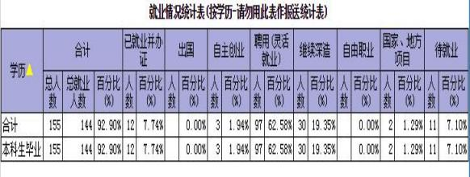



1本报告将毕业生就业去向分为传统就业（主要包括已就业并办理“报到证”及国家、地方项目就业两类去向） 、 灵活就业（主要包括聘用制就业及自由职业两类去向） 、继续深造与出国、 自主创业及待就业五个类别。

14

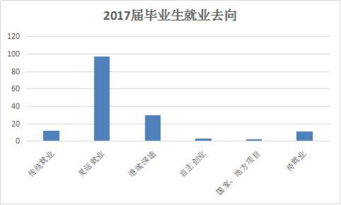

图 1.4.1.2 体育科学学院 2017 届毕业生就业去向分布

2、毕业生就业单位性质分布2

我院 2017 届毕业生已就业的 144 人中，就业单位性质分布

最多的是其他灵活就业企业单位，有 56 人占 38.89%； 其次是继 续深造与其他教学单位，各 30 人，分布占 20.83%； 然后依次是 其他事业单位、机关单位、 自主创业、部队、国有企业等。详 见表 1.4.2。

图 1.4.2 体育科学学院 2017 届毕业生各专业就业单位性质分布

|  |  |  |  |  |
| --- | --- | --- | --- | --- |
| 单位性质 | 体育教育专业  （115 人就业）  （人） | 百分比 | 武术与民族传统体育专业  （29 人就业）  （人） | 百分比 |
| 部队 | 1 | 0.87% | 1 | 3.45% |
| 国家基层项目 | 0 | - | 2 | 6.9% |
| 国有企业 | 1 | 0.87% | 0 | - |
| 机关 | 3 | 2.61% | 1 | 3.45% |

2本报告将毕业生就业单位性质分为机关单位、事业单位、企业单位（包括自由职业类别） 、项目类单位（主要 包括“西部计划”、“三支一扶”、“特岗教师”、“到村任职”和选调生等） 、部队、 自主创业以及继续深造 与出国等几种类型。

省 业 人 有

南 专 10

，

|  |  |  |  |  |
| --- | --- | --- | --- | --- |
| 其他教学单位 | 24 | 20.87% | 6 | 20.69% |
| 其他企业 | 45 | 39.13% | 11 | 37.93% |
| 其他事业单位 | 10 | 8.7% | 6 | 20.69% |
| 自主创业 | 2 | 1.74% | 1 | 3.45% |
| 升学 | 29 | 25.22% | 1 | 3.45% |

（五） 2017 届本科毕业生流向省份分布

我院 2017 届本科毕业生地域流向，人数最多的省份是湖

，其中体育教育专业，有 81 人，占 74.31%，民族传统体育 ，有 21 人， 占 58.33%； 其次是广东省体育教育专业，有 ， 占 9.17%。其次是北京市和山西省， 民族传统体育专业各 4 人，各占 11.11%详见表 1.5.1。

表 1.5.1 体育科学学院 2016 届毕业生就业流向省份一览表

|  |  |  |  |  |
| --- | --- | --- | --- | --- |
| 就业省份 | 体育教育专业  （115 人就业）  （人） | 百分比 | 武术与民族传统体育专业  （29 人就业）  （人） | 百分比 |
| 湖南 | 98 | 85.22% | 19 | 65.52% |
| 辽宁 | 5 | 4.35% | 3 | 10.34% |
| 广东 | 3 | 2.61% | 1 | 3.45% |
| 山东 | 1 | 0.87% | 1 | 3.45% |
| 山西 | 0 | - | 3 | 10.34% |
| 上海 | 2 | 1.74% | 1 | 3.45% |
| 浙江 | 0 | -- | 1 | 3.45% |
| 黑龙江 | 3 | 2.61% | 0 | - |
| 西藏 | 1 | 0.87% | 0 | - |
| 江西 | 1 | 0.87% | 0 | - |
| 湖北 | 1 | 0.87% | 0 | - |

二、毕业生就业情况分析

（一） 毕业生问卷调查情况

1、体育科学学院 2017 届毕业生各专业调查问卷分布情况

2017 年 7 月— 11 月，学院委托第三方麦可思（高等教育管 理数据与解决方案专业机构） 实施在校生（含 2017 届毕业生） 成长全程评价项目。其中，麦可思采取网络问卷形式对我院 2017 届毕业生就业情况进行了抽样跟踪调查，发放调查问卷 155 份， 收回有效问卷 136 份， 占毕业生总数的 87.74%，其中体育教育

专业 110 份， 民族传统体育专业 26 份。详见表 2.1.1。

表 2.1.1 各专业有效调查问卷分布

|  |  |  |  |
| --- | --- | --- | --- |
| 专业名称 | 毕业生人数（人） | 发放问卷（份） | 有效问卷（份） |
| 体育教育专业 | 120 | 120 | 110 |
| 民族传统体育专业 | 35 | 35 | 26 |

2、抽样调查的毕业生就业情况

（1） 就业单位性质分布

抽样调查的 96 名毕业生中，机关单位 1 人， 占 1.04%； 事 业单位 15 人，占 15.63%； 企业单位 58 人，占 60.42%； 项目类 单位 2 人， 占 2.08%； 继续深造或出国的 20 人， 占 20.83%。

（2） 毕业生月收入分布

抽样调查的 120 名毕业生中，月收入在 3000 元以上的 84

人， 占 70%。详见表 2.1.2。

表 2.1.2 抽样毕业生月收入情况

|  |  |  |  |  |
| --- | --- | --- | --- | --- |
| 月收入  专业 | 1500元以下 | 1500-3000 元 | 3000-5000 元 | 5000 元以上 |
| 体育教育 | 3 | 21 | 59 | 8 |
| 民族传统体育 | 1 | 11 | 12 | 5 |

（3） 毕业生对目前就业现状满意度3

抽样调查的 96 名毕业生中，对目前工作“很满意”的 27

人， 占 28.13%，“比较满意”的 58 人， 占 60.42%，“不满意” 的 7 人， 占 7.29%，“很不满意”的 3 人， 占 3.12%，“无法评 估”1 人， 占 1.04%。详见图 2.1.3。

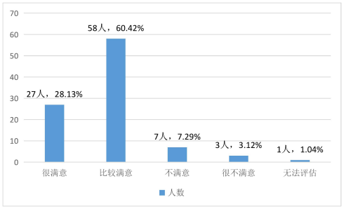

图 2.1.3 体育科学学院 2017 届毕业生对目前就业现状的满意度

（4） 毕业生对学校就业工作的评价

在被抽样调查的 96 名毕业生中，对我校毕业生就业工作的 评价总体较好，“很满意”的 28 人， 占 29.17 %，“满意”的



3 就业现状满意度： 是指学生对目前就业现状的满意度评价分为“很不满意”、“不满意”、“满意”、“很满 意”、 “无法评估”。其中“满意”、“很满意”属于满意的范围，“很不满意”、“不满意”属于不满意的范 围。就业现状满意度是回答满满意范围的人数百分比，计算公式的分子是回答满意范围的人数，分母是回答不满 意范围和满意范围的总人数。

18

64 人， 占 66.67 %，总体满意率为 95.83%。详见图 2.1.4。

图 2.1.4 体育科学学院 2017 届毕业生对学校就业工作的满意度

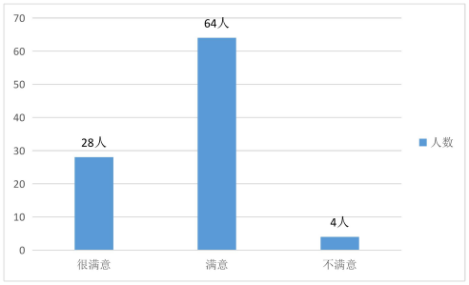

（5） 毕业生对求职服务评价

学院委托的麦可思-《吉首大学在校生成长全程评价报告》

显示，我院学生“能力知识素养增值情况较好。本校绝大多数 学生能力、知识和素养均得到了提升。本校大一至大四学生总 体基本能力提升较多或有所提升的比例呈现上升趋势（分别为 73%、79%、82%、85%） ；大一至大四学生总体职业素养提升较 多或有所提升的比例也呈现上升趋势（分别为 86%、88%、91%、 92%） ，“环境适应能力”是大一至大四学生提升较多或有所提 升比例较高的职业素养。 “求职服务覆盖面较广，且服务质量 较高” 。“本院大四学生求职服务参与度（93%） 较高，且多数 求职服务的有效性均达到九成以上。 ”“本院求职服务的开展

对学生去向的顺利落实起到一定的推进作用。 ”

（二） 用人单位问卷调查

2017 年 7 月— 11 月，学院向建立了长期稳定合作的单位（政 府机关、事业单位、企业单位等） 进行抽样调查，发放问卷 60 份，其中有效问卷 52 份。抽样调查的用人单位主要分布在湖南、 省，其中就业单位覆盖了教育、健身、科学研究和技术服务业、 旅游餐饮、文化、体育和娱乐业等。

1、抽样调查的单位分布

抽样调查的单位共 52 家，其中民营企业 28 家，事业单位 12 家，合资企业 5 家，国有企业 1 家，政府机关 6 家，样本比 例基本与各类来校招聘单位的总体情况相符。

图 2.2.1 抽样调查的用人单位分布

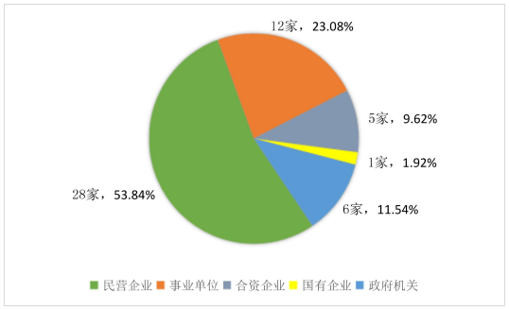

2、用人单位对我院毕业生综合素质的评价

用人单位对我院毕业生的综合素质、思想素质、文化素质、

专业素质、身心素质、职业素质等方面的评价总体较好，对我 院 2017 届毕业生综合素质满意度为 94.22%，其中满意度最高的 是思想素质，为 96.42%，其次是专业素质，为 95.57%。详见图 2.2.2。

图 2.2.2 用人单位对我院 2017 届毕业生素质满意度

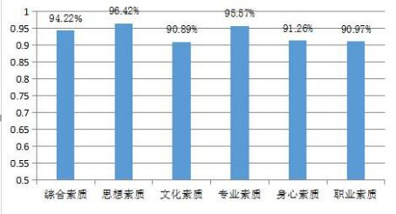

3、用人单位对我院就业指导服务工作的评价

用人单位对我院的就业工作给予了较好的评价，其中很满 意的 12 家，满意的 40 家，满意率为 100%，详见图 2.2.3。

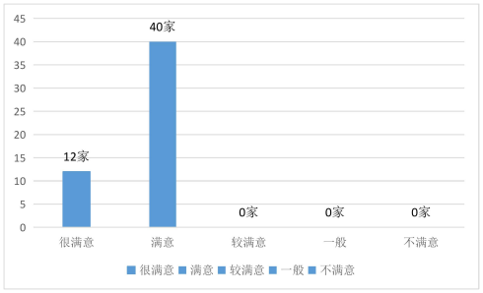

图 2.2.3 用人单位对我院就业指导服务工作的满意度

三、我院毕业生就业工作的主要特点

2017 年我院紧紧围绕实现毕业生充分就业和不断提高就业 质量的工作目标，确立了“就业引导办学、就业衡量办学、就 业促进办学”的理念，进一步加强就业创业的组织领导，成立 了以书记、院长为组长的双“一把手”就业和创新创业教育工 作领导小组，推行就业工作目标管理，坚持毕业生就业工作“四 纳入” ，充分调动全体师生员工帮助毕业生就业的积极性与主 动性，建立了学院、班级两级就业创业工作模式，积极发挥全 院教职工、毕业校友等多方力量，共同营造良好的就业创业工 作环境。具体特点如下：

（一）领导主抓部署。

学院成立了有院长周道平、党委书记肖松为组长的双“一 把手”就业和创新创业教育工作领导小组，全面推动 2017 学院 毕业生就业工作。3 月份学校召开 2017 届毕业生就业工作会议， 总结经验，分析形势。分管日常就业工作的吴永海书记在会议 上明确 2017 年度就业工作日程，并进行工作安排部署。就业专 干宁珊珊汇报了上一年度的就业创业工作取得的成绩与面临的 问题。学院明确在毕业生就业工作中大力推进 “一把手负责 制”， 发动各教研室、各班主任和全体师生一起助力就业工作， 形成了“党委统一领导、领导小组统筹、院就业指导办公室牵

头、专业教师配合、就业专、班主任干层层落实、全院师生共 同努力”的就业工作机制，组织力量，完善工作手段，给予就 业工作充分保障。全院通力合作，整合资源、完善措施、改进 工作，帮助毕业生解决就业过程中遇到的各种问题，为毕业生 满意就业提供良好服务。

（二） 重视创新创业教育，培养学生创新创业意识。

学院积极举办各种创新能力大赛、体育策划大赛，指导学 生参加全国大学生课外学术科技作品竞赛（“大挑赛） ”， “互 联网+大赛”等活动，积极提升学生的创新与实践操作能力。2017 年在吉首大学第十二届“挑战杯”大学生课外学术科技作品竞 赛中我院夏晨晨等同学的《武陵山片区体育非物质文化遗产分 布及传承成效调查报告》 荣获“一等奖” ，张誉心同学的《地 方高校体育教育专业大学生实践能力提升研究—— 以吉首大学 为例》 获得“优胜奖” ，学院荣获“优秀组织奖” 。夏晨晨等 同学的一等奖作品代表学校参加湖南省第十二届“挑战杯”大 学生课外学术科技竞赛评比，荣获“二等奖” 。宋霆等同学的 《共享体育》 代表学校参加湖南省“互联网+”大赛和全国比赛， 荣获全国铜奖。

（三） 学院大力加强学生指导与服务

1、建立了辅导员、班主任、指导老师和任课教师四位一体 的指导体系。根据学校《立人教育手册》 和《本科生学习指导 手册》 ，学院推行导师制和班主任制度，为每位本科生配备了

学习生活指导老师，每个班配备班主任，从而建立了辅导员、 班主任、指导老师和任课教师四位一体的指导体系； 2、建立起 了学校和学院的双重学业预警体系。根据《吉首大学本科生学 业预警管理办法》 ，对每位学生的学业情况和进展进行跟踪与 警示，通过考勤、谈话、家长沟通、处分等多种手段对学生学 业进行警示和帮扶，争取让每一位同学都能顺利毕业，为就业 开创良好的局面。3、建立起来了完善的就业求职补贴，创业扶 持资金等资助体系。除了国家、省级和学校的奖学金、助学金 体系外，学院通过校友捐助等途径建立了“体育文化人”基金 和“思源”奖学金，2016-2017 学年学生获得各类资助总经费 达 41 万元，受资助学生 205 人次。通过奖学金激励学生发愤 图强，通过贫困生资助项目对家庭条件困难学生进行帮扶，保 证每一位学生不能因为经济困难而失学。4、建立了创新创业辅 助体系。从大三开始学院成立考研辅导班，有专门的班主任和 指导老师进行辅导，包括从考研制度、考研经验、专业能力提 升等方面进行辅导，并积极开展了各类创新与创业能力培养的 指导体系。

（四） 顺应大众创新趋势，搭建创业服务平台。

学院非常重视学生的创新创业工作，全面贯彻落实国家及 学校下发的关于创新创业工作的文件精神，充分结合学院实际 情况，将体育产业与创新创业相结合，打造具有体育院校特色 的学生创业项目。2017 年新挂牌 3 个创业孵化基地、校企合作

实训育人基地。学校与共享体育、奇迹健身、威尔士健身学院 等单位共同建立育人合作关系，面向社会公众提供综合体育产 业服务的大学生公益创业平台，为大学生创业提供服务产业链 一揽子基础服务， 目标是培育更多成功的青年大学生创业者。

（五） 加强对学生职业生涯规划、就业求职能力的培养

学院在学校开设《大学生职业发展规划》 、《创业基础》 、 《大学生就业指导 Ⅰ 、 Ⅱ》等公共课的基础上，采取讲座、竞 赛等多种形式提高学生求职与创业能力。一年来，学院先后举 办了“简历制作大赛” 、 “模拟面试大赛” 、 “大学生课外科 技作品竞赛”、“互联网+”创新创业大赛等竞赛。学院坚持以 人为本的原则，以提升学生综合素质和就业能力为基本要求， 实行全程指导。讲座以采取专题与训练相结合的方式，运用创 业导师讲授、典型案例分析、情景模拟训练等方式，学以致用， 讲求实效。借助学生喜闻乐见的竞赛活动，激发学生的学习自 主性和能动性，最终达到提高毕业生就业率和就业质量的双重 目的。同时，为了方便学生自行学习，学院对就业政策进行梳 理，对毕业生在就业过程中遇到的典型问题进行分类汇总，分 享到毕业生的工作群，取得了良好的效果。

（五） 提升就业工作服务水平，多渠道为大学生就业搭建 平台。

1、2017 年学院先后 3 次安排就业工作人员外出学习考察，

如： 就业专干宁珊珊于 4 月参加了教育部高校毕业生就业协会

在北京市举办“互联网+”创新创业导师研讨会等。教研室成员 参加省内就业指导、职业生涯规划、创业指导培训等。学校就 业中心还定期召开校内就业工作培训会、交流会，对国家和学 校的就业政策、制度和办事程序进行专项培训和相互交流，进 一步提高就业指导工作队伍的理论素养和业务技能。

2、就业工作“全员化”。学院要求各教研室、研究生导师 及专业教师与每个毕业生建立对应的就业指导服务关系，为学 生提供个性化的就业指导与服务，实现就业指导“一对一 ”、 “全覆盖” ，形成了“人人关心就业，人人参与就业”的工作 格局。

3、就业工作“信息化”，发挥网络桥梁作用。学校充分利 用现代信息技术促进就业工作，通过开通微信公众平台、校讯 通、QQ 在线新媒体辅助手段等“无形市场”，搭建毕业生、用 人单位和学校就业信息交流的平台，实现信息资源的异地共享 和有效配置，完善就业网络信息平台建设，形成全方位、立体 化、无间断的“网上就业服务平台” ，提高了信息化管理与服 务水平。

4、学校本着服务毕业生、方便用人单位的宗旨，灵活安排 了常态化的系列小型专场招聘会，通过定期举办的招聘双选会， 吸引了部分用人单位前来招募英才，为毕业生提供了更多的就 业机会，动态化服务毕业生求职就业。在本年度，学校通过整 合就业资源，提升服务质量，积极开拓就业市场，据不完全统

计，学院共举办了 2 场供需见面会，召开用人单位宣讲会 10 次， 专场招聘会 5 次，进校招聘的用人单位达到 40 余家，岗位总数 500 余个，毕业生需求信息相对充足。

5、做好困难群体的帮扶工作。大力实施困难群体就业帮扶， 努力帮助困难毕业生和少数民族毕业生实现就业。针对就业困 难及家庭困难学生，给予更多关心与关注。为每位困难学生建 立了就业档案，即时动态了解他们的就业意向，通过“一对一” 帮扶，专人辅导、优先推荐等方面，帮助他们尽早实现就业。 设立就业专项援助资金，切实做好经济困难毕业生的经济援助。

大学生的就业问题，不仅关系到学生自身的切身利益，也关 系到经济结构升级和社会的和谐稳定，在大众创业、万众创新的 背景下，学院将不断深化教学体制改革，不断优化人才培养体制， 不断完善就业服务体系，增强学生的以创新力为核心的就业能 力，以提升人才培养质量促进学院的就业工作，为社会培养更多 专业技术强、个人素质高的社会主义事业合格建设者和接班人。